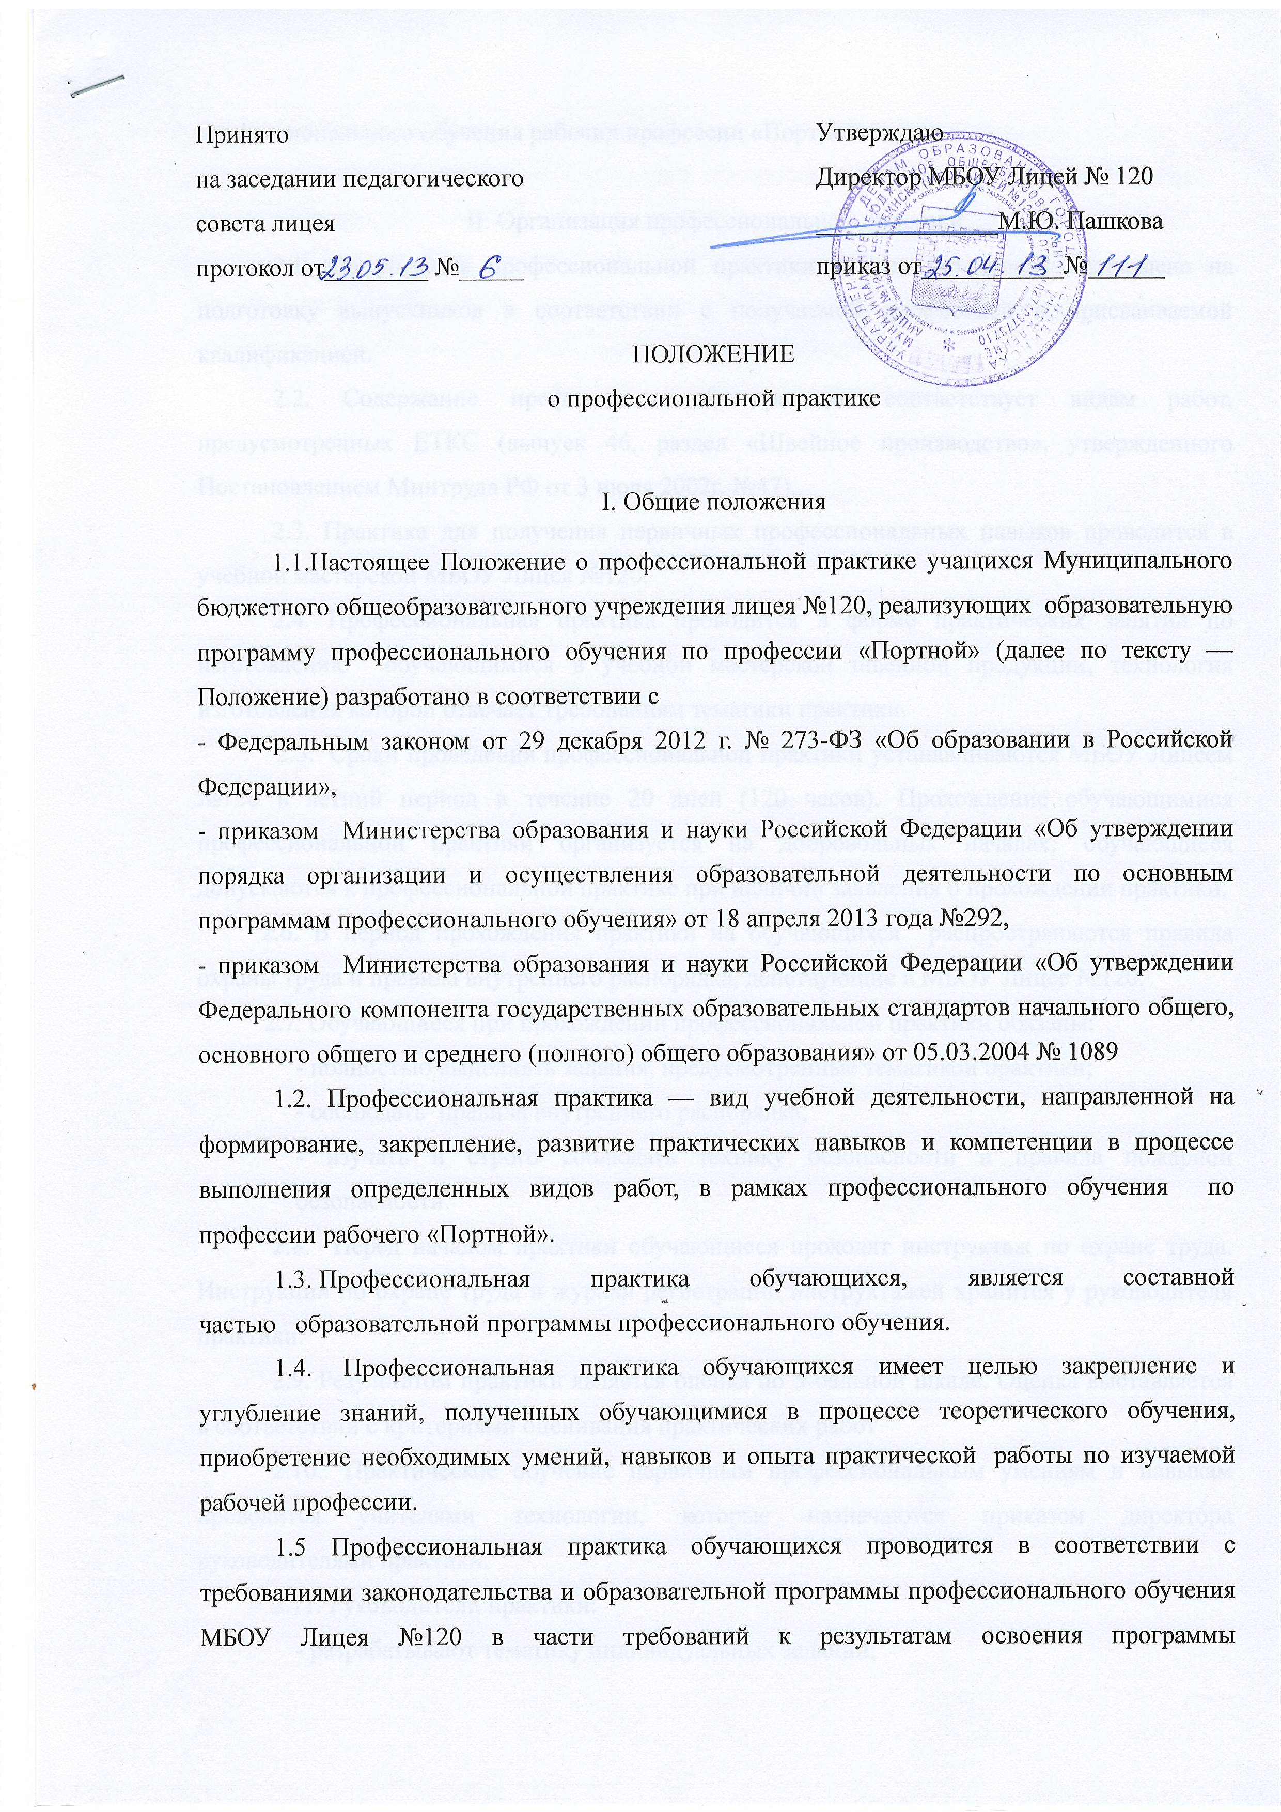

профессионального обучения рабочих профессии «Портной».

II. Организация профессиональной практики
2.1. Организация профессиональной практики на всех её этапах направлена на подготовку выпускников в соответствии с получаемой профессией и присваиваемой квалификацией.
2.2. Содержание профессиональной практики соответствует видам работ, предусмотренных ЕТКС (выпуск 46, раздел «Швейное производство», утвержденного Постановлением Минтруда РФ от 3 июля 2002г. №47)..
2.3. Практика для получения первичных профессиональных навыков проводится в учебной мастерской МБОУ Лицея №120.
2.4. Профессиональная практика проводится в форме практических занятий по изготовлению обучающимися в учебной мастерской швейной продукции, технология изготовления которой отвечает требованиям тематики практики.
2.5. Сроки проведения профессиональной практики устанавливаются МБОУ Лицеем №120 в летний период в течение 20 дней (120 часов). Прохождение обучающимися профессиональной практики организуется на добровольных началах: обучающиеся допускаются к профессиональной практике при наличии заявления о прохождении практики.
2.6. В период прохождения практики на обучающихся распространяются правила охраны труда и правила внутреннего распорядка, действующие в МБОУ Лицее №120.
2.7. Обучающиеся при прохождении профессиональной практики обязаны:
- полностью выполнять задания, предусмотренные тематикой практики;
- соблюдать правила внутреннего распорядка;
- изучать и строго соблюдать технику безопасности и правила пожарной безопасности.
2.8. Перед началом практики обучающиеся проходят инструктаж по охране труда. Инструкции по охране труда и журнал регистрации инструктажей хранится у руководителя практики.
2.9. Результатом практики является оценка по 5-бальной шкале. Оценка выставляется в соответствии с критериями оценивания практических работ
2.10.. Практическое обучение первичным профессиональным умениям и навыкам проводится учителями технологии, которые назначаются приказом директора руководителями практики.
2.11. Руководители практики:
- разрабатывают тематику индивидуальных заданий;
- оказывают помощь учащимся при выполнении ими индивидуальных заданий;
- оценивают результаты выполнения программы практики в специальном журнале;
- неукоснительно соблюдают охрану труда и технику безопасности обучающихся.
2.12. Заместитель директора по учебно-воспитательной работе проверяет ведение документации по практике, тематику практических работ, график проведения занятий, журнал учета посещаемости и оценивания практических работ.

